Сценарий утренника
"День мамы"
для детей подготовительной группы

Цель: воспитывать уважение, признательность и взаимопонимание к самому дорогому человеку - своей маме

2009г.
• /

Сценарий праздника «День мамы»

Звучит в грамзаписи песня «Мама» (9)
в исполнении вокального ансамбля «Мулътики» г. Казань.
Дети друг за другом входят в музыкальный зал и занимают свои
исходные места перед исполнением эстрадного танца под песню
«Мама» музыка и слова Д. Трубачева.
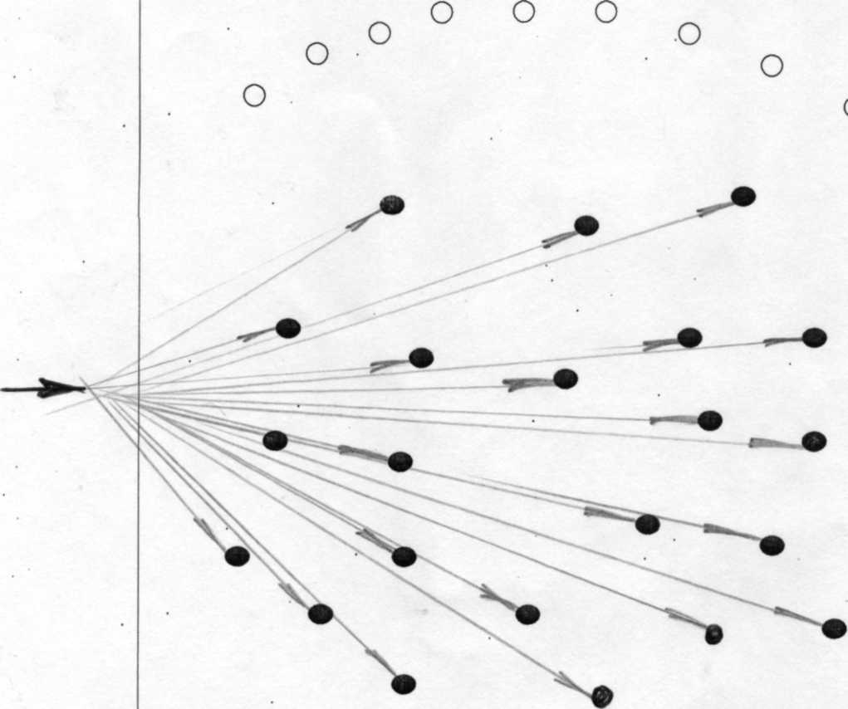

х х х х х х х
х х х х х х
х х х х х х х

• Исходные места.
О -Стулья для детей X х- Стулья для родителей
- Вступление - дети друг за другом заходят в музыкальный зал и занимают свои места врассыпную (танцуют на месте)
- I. Куплет - приставной шаг вправо и влево с хлопком
- Припев — руки вверх, покачивать вправо и влево
- II. Куплет — приставной шаг вправо и влево
- Припев — руки вверх, покачивать Ч—■>

6. Заключение - поворот всем к окну, идти к стульчикам друг за другом
Beд1.
Здравствуйте уважаемые родители! Сегодня у нас большой праздник, и называется он «День мамы». Он еще недавно отмечается в нашей стране, но все его очень полюбили, и в этот день все поздравляют своих мам, дарят им подарки, свои песни и стихи посвящают только мама, потому что мама — это самый лучший, самый дорогой, самый добрый человек на свете!

Дети
1 реб. | Мама - | это первое слово!
2 реб. | Мама - | это главное слово!
3 реб. | Мама - | это солнце и небо!
4 реб. | Мама - | это вкус душистого хлеба!
5 реб. | Мама - | это шелест листочка!
6 реб. | Мама - | это сын или дочка!
7 реб. | Мама - | для тебя поем песню, родная!
8 реб. | Мама - | и любимая, и дорогая!

Исполняется песня «Добрые слова» музыка Т. Богач («Колокольчик» № 32-04-21) «Ласковая песенка» музыка О. Сивухиной («Музыкальная палитра» № 6-04-26)

Вед2. Позвольте поздравить наших мам, которые пришли на праздник, и

пожелать им здоровья, терпенья, чтобы ваши дети всегда радовали Вас и были рядом с Вами в самые радостные и трудные минуты жизни!

* (На середину музыкального зала выходят трое детей) ■

1реб. Мы долго думали, решали:
Что нашим мамам подарить?
Ведь подарок, мы сказали
Самым лучшим должен быть! 2реб. Подарить «Джакузи» мы не можем
И билет на Кипр нам не купить Зреб. Мерседесы подарить нам сложно тоже Все Что же нашим мамам подарить? 1реб. И сам собой пришел ответ:

2реб.
Подарим мы в театр билет! Все роли здесь исполним сами

Все
Зреб.
Даем спектакль в подарок маме! Простите, если что не так, Ведь быть артистом - дело не пустяк! (Дети садятся на места)

Сценки «Чья мама лучше» («Колокольчик» №28-03-16) или «Звери потеряли маму» («Колокольчик» № 28-03-23)
Bedl. Ребята, так чья же мама лучше? (Ответы детей)
А почему для всех детей, своя мама самая лучшая?
(Ответы детей).
А любите ли вы своих мам?
(Ответы детей)
Мамы дорогие! Дети очень любят Вас!
И песенку любимую, Споют для Вас сейчас!

Песня с солистами «Дорогой маме посвящаю» Слова и музыка Т.В. Евсеевой («Колокольчик» №28-03-08)

Вед2. А сейчас объявляем конкурс на самый лучший рассказ о своей маме, с показом портрета, который нарисовали сами дети к празднику.

Ведущий вызывает по желанию (3-4) ребенка, объявляет его имя и фамилию, приглашает его сесть за отдельный столик вместе с ведущим и рассказать о его маме (с поддержкой воспитателя):
- Показать портрет
- Назвать имя мамы
- Рассказать где мама работает, или учится, или домохозяйка
- Что мама умеет готовить или печь?
- Как она одевается, какие у нее любимые вещи, духи, парфюмерия... ?
- Любит ли она животных, птиц... ?
• 7. Какие современные песни или художественные фильмы ей нравятся? Любимые эстрадные исполнители? Любит ли она ходить в гости? В кафе? В ресторан? Какое и почему?
- Какая мама по характеру?

- За что, за какие качества он любит маму? .
- Что хочет пожелать ребенок своей маме в будущем?

Новое! Воспитатель или родители могут рассказать о своей маме, так же можно сделать «Тройной рассказ», где участвуют:

дочка ^{с}=> мама ■=> <=] бабушка
I 2 3

.Вед-1. . Очень интересные рассказы о своей маме мы узнали от детей. Все ребята молодцы! И в заключение конкурса «Моя мама» звучит очень оригинальная, добрая, ласковая песня в исполнении
, которая посвящается маме, и
называется «Звездочка моя», а маму зовут

Исполняется сольная песня «Звездочка моя» Музыка и слова Л. А. Старченко («Колокольчик» № 20-01-10)

Вед2. Какие задушевные слова! Мне даже захотелось расплакаться от счастья, слезы просто сами по себе выступали на моих глазах! Как хорошо, когда с тобой рядом мама, как приятно, когда мама перед сном рассказывает тебе сказку, а ты сладко засыпаешь. Сейчас, дорогие мамы для Вас дети расскажут стихотворения, и вы поймете, как Вы необходимы своим детям, что без Вас невозможно счастливое детство, и дети пожизненно будут благодарны Вам за вашу любовь, внимание, чуткость и нежность!

«Самое дорогое» А. Костеикий
Мама...
Слов дороже нет на свете! По какой бы ты ни шел тропе, Мамина, любовь над нею светит, Чтобы в трудный час помочь тебе. Мама...

Озаряет сердцем нежным дни Дороги и дела твои Оправдай же мамины надежды -Повседневно лишь добро твори!

«Простое слово» И. Мазпин На свете добрых слов живет немало Но всех добрее и важней одно Из двух слогов простое слово: «Мама». И нету слов важнее, чем оно!

«Посидим в тишине» Е. Елагина Мама спит, она у стала...
Ну и я играть не стала, Я волчка не завожу, А уселась и сижу. Я бы многое хотела -Вслух читать и мяч катать, Я бы песенку пропела, Я б могла похохотать. Да мало ль я чего хочу! Но мама спит, и я молчу.

4реб. «Мама» К. Тангрыкулиев
Прожила на свете мама Уж немало лет, Никого дороже мамы В целом мире нет. Позже всех она ложится . Раньше всех она встает, По дому весь день хлопочет Хоть и устает. Ты живи на свете, мама Много, много лет Никого тебя роднее В целом мире нет!

Beд1. Дорогие мамы! В честь праздника «День мамы» Вы приглашаетесь на танец.

«Вальс»
музыка Е. Доги из кинофильма «Мой ласковый и нежный зверь»

Вед2. В заключение праздника мы еще раз желаем всем мамам быть . счастливыми, любимыми и, конечно, здоровыми! Для Вас дети приготовили подарки, и сейчас чьи мамы присутствуют в зале их получат, а другие мамы, которые находятся на работе, и не смогли прийти на праздник, получат подарки вечером, когда придут забирать детей. Пожалуйста, примите наши поздравления и подарки!

Под песню «Мама» (№ 9 музыка Д. Трубачева) дети раздают подарки.

2008 год

